# GAP GPS031- ADMON ESPECIES VALORADAS_BID_23042020

generalidades del GAP:



**DETALLE POR CADA NOTIFICACIÓN**:

**Iniciamos con la documentación del punto 1 y 2**

**Punto 1:** Notificación Solicitud Automática de Especies Valoradas (el correo tiene que salir antes de aprobar la solicitud y le tiene que llegar al que aprueba)

**punto 2.** Notificación Solicitud Manual de Especies Valoradas (el correo tiene que salir antes de aprobar la solicitud y le tiene que llegar al que aprueba)

**Campos:**

1. **Fecha** (reflejar fecha del día de la solicitud automática)
2. **Hora** (reflejar la hora de la solicitud automática)
3. **Oficina Solicitud** (Oficina de evaluación de stock.)
4. **Tipo de Especie Valorada** (Especie Valorada a solicitar.)
5. **Cantidad de Especies Valoradas** (La cantidad la calcula el sistema automáticamente con la diferencia del Inventario Final y el Stock Máximo (Siempre debe llegar al Stock máximo)
6. **Secuencia:** (desde y hasta)
7. **Usuario Receptor (misma oficina):** (el usuario a quien se le asignara el stock de especie solicitada automáticamente)

**INFORMACIÓN PARA EL CORREO ELECTRONICO (PUNTO 1) DE TIPO INTERNO:**

ASUNTO DEL CORREO (punto 1): **NOTIFICACIÓN SOLICITUD AUTOMÁTICA (ESPECIE VALORADA)**

CONTENIDO DEL CORREO (punto 1)**: “*La Oficina XXX realizó Solicitud Automática de Especie Valorada*”**

ASUNTO DEL CORREO (punto 2): **NOTIFICACIÓN** **SOLICITUD MANUAL (ESPECIE VALORADA)**

CONTENIDO DEL CORREO (punto 2)**: “*La Oficina XXX realizó Solicitud Manual de Especie Valorada*”**

**Fecha** (reflejar fecha del día de la solicitud automática o manual)

**Hora** (reflejar la hora de la solicitud automática o manual)

**Oficina Solicitud** (Oficina de evaluación de stock.)

**Tipo de Especie Valorada** (Especie Valorada a solicitar.)

**Cantidad de Especies Valoradas** (La cantidad la calcula el sistema automáticamente con la diferencia del Inventario Final y el Stock Máximo (Siempre debe llegar al Stock máximo)

**Secuencia:** (desde y hasta)

**Usuario Receptor (misma oficina):** (el usuario a quien se le asignara el stock de especie solicitada automáticamente)

**INFORMACIÓN EXTRAÍDA DEL GAP ORIGINAL:**

**AUTOMATICA:** El sistema generará automáticamente una NOTIFICACION interna e-IBS indicando que “*La Oficina XXX realizó Solicitud Automática de Especie Valorada*” al Usuario con Perfil de Back de Operaciones para su control.

**PARAMETROS PARA LA GENERACIÓN DE ESPECIE VALORADA AUTOMÁTICA:**

* Tabla W1-Tipo Papel Valor y W2-Sub Tipo Papel Valor. (se presenta las imágenes de las mismas)

1. Módulo Parámetros Generales/ menú códigos de referencias/ tabla W1: Tipos de especies valoradas.

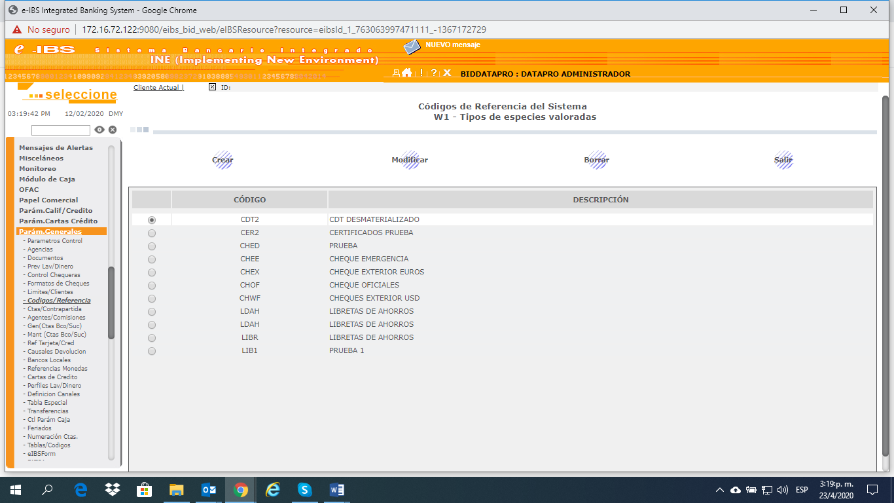

1. seleccionamos una para validar la configuración.

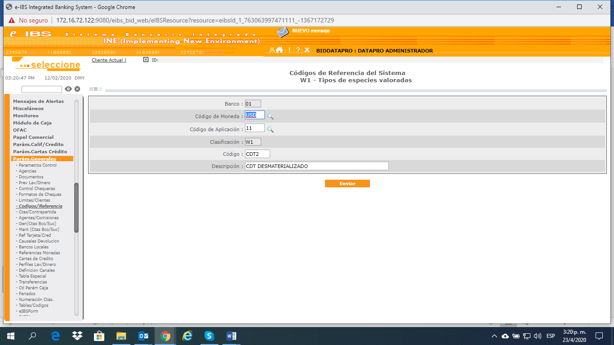

1. Módulo Parámetros Generales/ menú códigos de referencias/ tabla W2: Sub-Tipos de especies valoradas

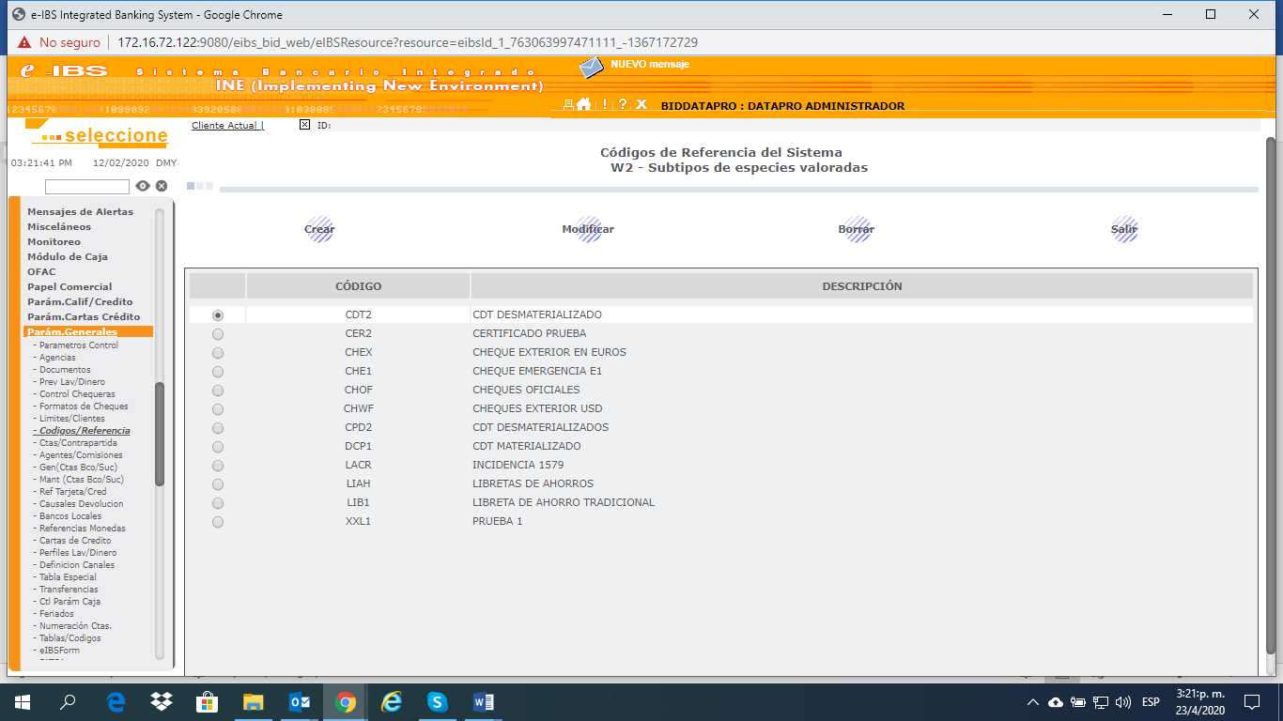

1. Configuración de la tabla W2- Sub Tipo de especie valoradas.

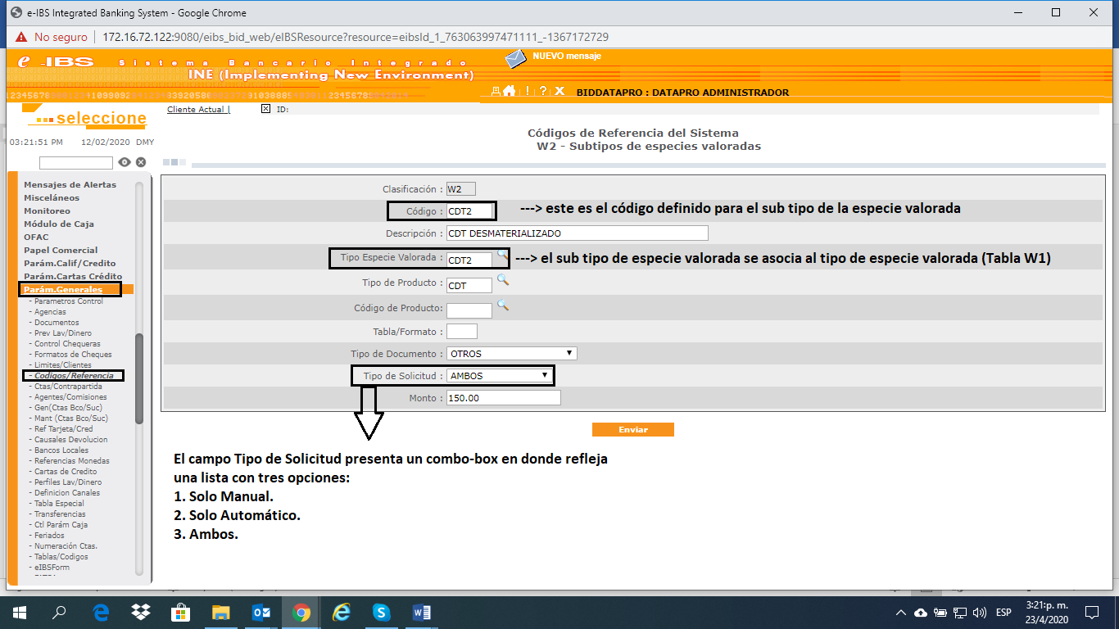

**OBSERVACIONES MISAEL**:

* Dependiendo de la marca que le pongan al campo TIPO DE SOLICITUD (tabla W2) así procede la solicitud de la especie valorada.
* El proceso de cierre se realiza la solicitud de especies al proveedor (validar este comando CALL VL0200P que al parecer hace lo que hace el cierre, lo podríamos utilizar para efecto de pruebas)
* Tanto la solicitud automática como la manual se consolidan en el archivo de solicitud al proveedor.
* La solicitud automática y manual deben ser recibidas en la oficina (módulo Control de Especies Valoradas / menú Recibir pedidos; aquí se selecciona el registro a recibir y presionar el botón RECIBIR)

1. Pantalla Principal del menú Solicitud Manual Papel Valor: se procede hacer un ejercicio de una solicitud Manual: (modulo control especie valoradas/ menú Solicitud Manual Papel Valor (CHQ ME)

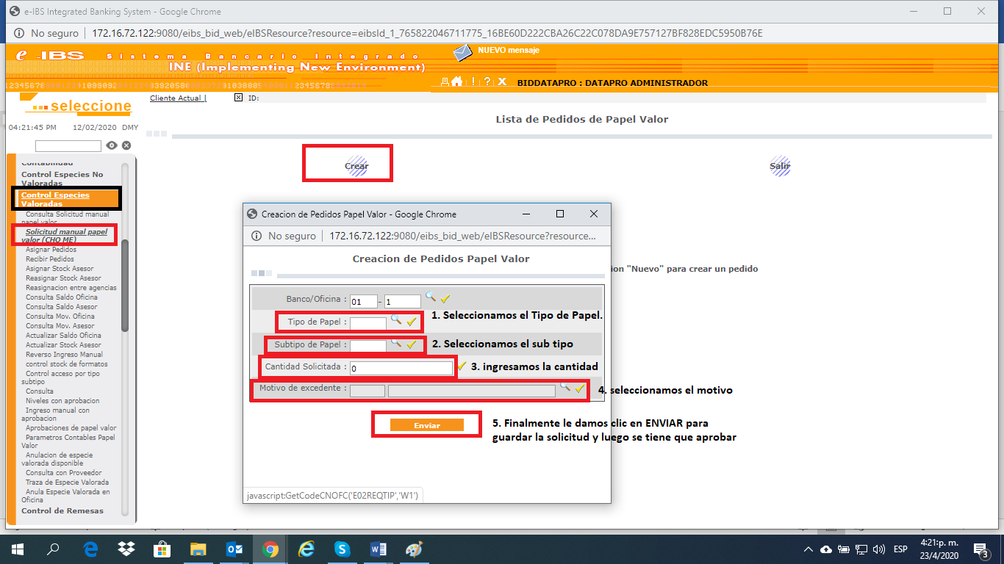

1. Ingresando la Solicitud 1.

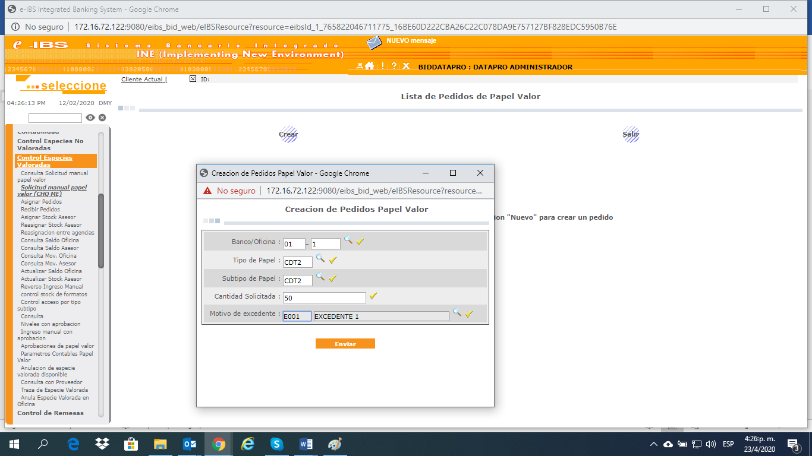

1. Ingresando la solicitud 2.

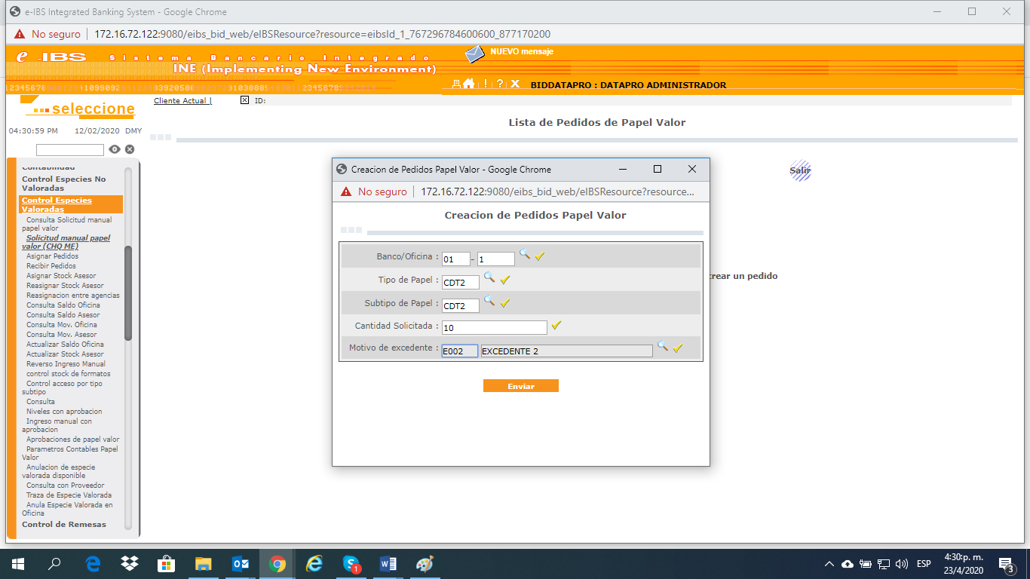

1. modulo control especie valorada/ menú Aprobación de papel valor: aquí aparecen las dos solicitudes.

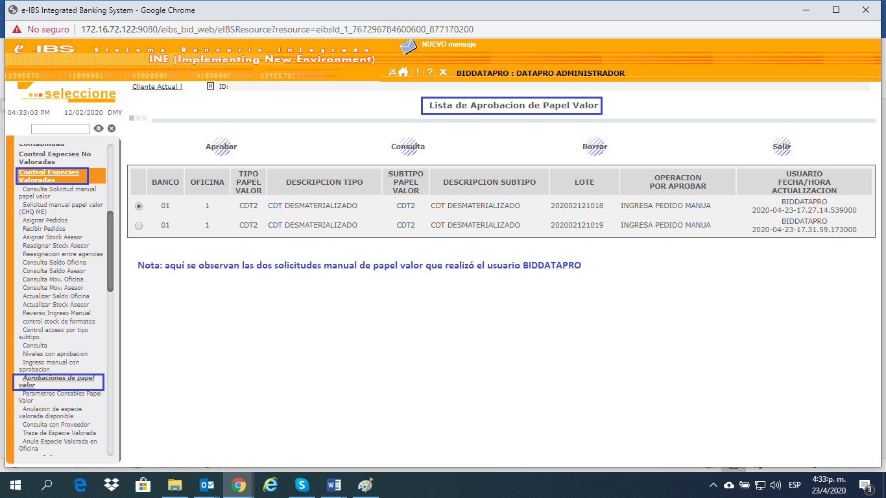

# FIN DE LA DOCUMENTACIÓN DEL PUNTO 1 y 2.

**Punto # 3. Notificación Recepción Parcial de Especies Valorada en Oficinas.**

**Campos:**

* **Fecha** (reflejar la fecha del día que se está haciendo la recepción parcial)
* **Hora** (reflejar la hora que se está haciendo la recepción parcial)
* **Proveedor** (reflejar el nombre del proveedor)
* **Tipo de Especie Valorada** (reflejar el tipo de especia –tabla W1-)
* **Oficina de Solicitud** (reflejar el número de la oficina que solicitante)
* **Cantidad de Especies Valoradas Solicitadas**
* **Cantidad de Especies Valoradas Recibidas**
* **Secuencia** (aquí vamos a reflejar el número del documento inicial y numero de documento final)

**INFORMACIÓN PARA EL CORREO ELECTRONICO DE TIPO INTERNO (PUNTO 3):**

ASUNTO DEL CORREO: **NOTIFICACIÓN DE RECEPCIÓN PARCIAL ESPECIE VALORADA**

CONTENIDO DEL CORREO**:**

“*La Oficina XXX realizó recepción Parcial de Especie Valorada XXXXX. Favor Confirmar*”

**INFORMACIÓN EXTRAÍDA DEL GAP ORIGINAL:**

**PARCIAL:** Genera automáticamente una Notificación (paramétrica)Interna en e-IBS, al usuario (Back de Operaciones), que indique que “*La Oficina XXX realizó recepción Parcial de Especie Valorada XXXXX. Favor Confirmar*” para que se comunique con el proveedor para llegar a un acuerdo, para la entrega de la especie FALTANTE.

1. Módulo Control Especie valorada/ menú Recibir Pedido.

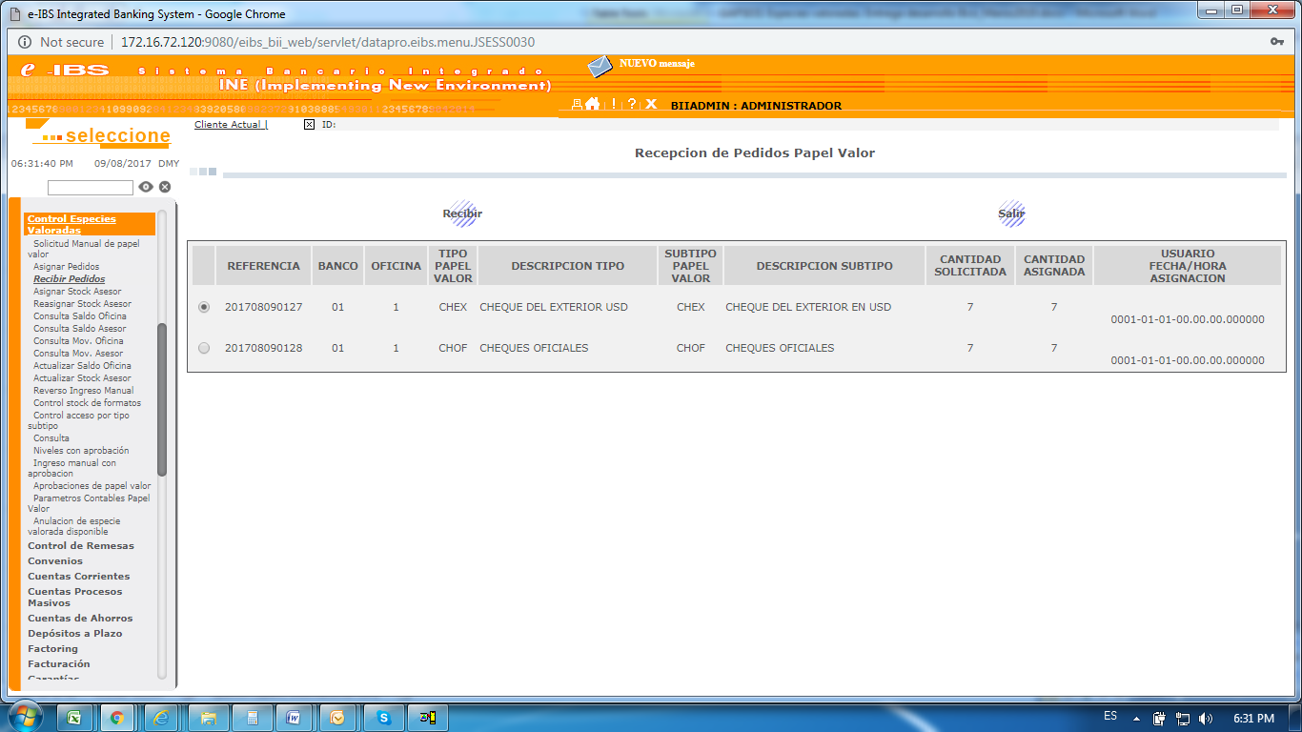

Notas

El correo de notificación Interna tiene que Salir solo si la recepción del pedido se hace parcial.

queda pendiente la realización de un ejercicio en el ambiente BID.

# FIN DE LA DOCUMENTACIÓN DEL PUNTO 3.

**PUNTO 4. Notificación Re-asignación de Especies Valorada entre Oficinas.**

**Campos:**

* Fecha
* Hora
* Tipo de Especie Valorada
* Oficina que Re-asigna.
* Oficina que Recibe.
* Cantidad de Especies Reasignadas
* Secuencia

**INFORMACIÓN PARA EL CORREO ELECTRONICO DE TIPO INTERNO (PUNTO 4)**

ASUNTO DEL CORREO: **NOTIFICACIÓN DE RE-ASGINACIÓN DE ESPECIE VALORADA**

CONTENIDO DEL CORREO**:**

Se informa que tiene pendiente de aprobar una re-asignación de Papel Valor entre Oficina, a continuación, se detalla:

* Fecha
* Hora
* Tipo de Especie Valorada
* Oficina que Re-asigna.
* Oficina que Recibe.
* Cantidad de Especies Reasignadas
* Secuencia

**INFORMACIÓN EXTRAÍDA DEL GAP ORIGINAL:**

**RE-ASIGNACIÓN (Procedimientos)**

* Para reasignación de Especies valoradas del Jefe operativo, busca y selecciona el Usuario Origen (quien tiene las especies a asignar) y el sistema despliega la Cantidad asignada de Especies a ese usuario.
* Busca y selecciona el Usuario Destino (a quien se va a asignar la especie) y el sistema despliega la Cantidad de Especies de ese usuario.
* Se digita la cantidad a reasignar y el Motivo de Reasignación.
* Al presionar el botón **Enviar**, el sistema realizará las siguientes acciones:
* Si la asignación/reasignación de Especies Valoradas es entre usuarios de Oficinas distintas, SI requiere aprobación (opción estándar de e-IBS Control Dual).
* El sistema genera registro de **APROBACIÓN** al responsable del Back Operaciones (No en la Oficina Origen ni en la Oficina Destino. Aprobación Centralizada).
* Si la asignación/reasignación es entre usuarios de la misma oficina, NO requiere aprobación.
* Al presionar enviar en el caso de que la asignación/reasignación es entre usuarios de la misma oficina o cuando El Responsable del Back Operaciones, aprueba en la opción respectiva de e-IBS la solicitud de asignación/reasignación entre oficinas; el sistema realizará las siguientes acciones:
* El sistema debe presentar un registro (similar a una solicitud) para que la Oficina Destino/usuario pueda realizar la **Recepción** de estas Especies Valoradas.
* Realiza afectaciones en inventario y registro de especies asignadas en el Usuario y Oficina Destino.
* En caso de reasignación de especies entre oficinas, se debe considerar la modificación de la afectación contable entre oficinas.

**Nota:** La oficina /usuario que cede las especies se encargará de entregar físicamente las especies a la oficina/usuario que las requiere.

**Secuencias de Pantallas que documentan el Punto 4.**

1. Módulo Control Especie Valorada/ menú Re-asignar Stock Asesor.

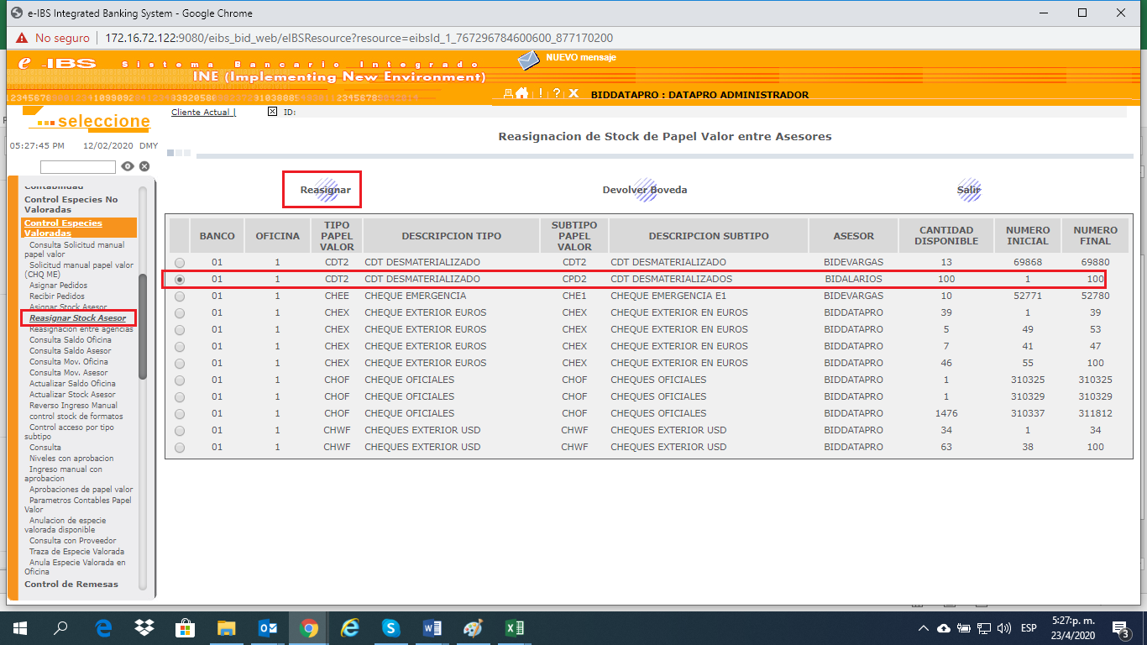

1. Procedimiento para el ejercicio de Re asignación entre oficina.

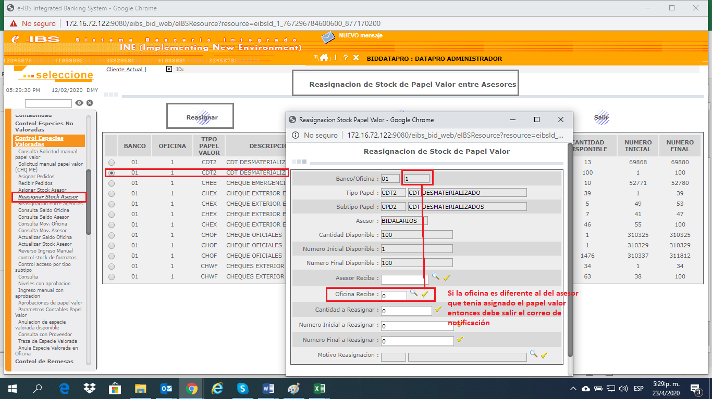

# FIN DE LA DOCUMENTACIÓN DEL PUNTO 4.